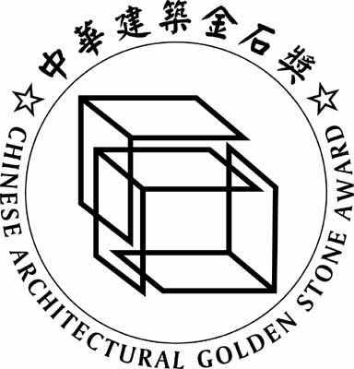
中華建築金石獎甄選活動
優良施工品質類 參選個案資料表〈附件三〉
為求確實掌握參賽個案特色，請仔細填寫下列各項資料，並裝訂成冊〈統一規格 420x297 mm，另檢附電子檔隨身碟：圖面請提供jpg，文字請另附word檔〉供評審委員客觀參考。
一、請簡述本案之設計重點及特色：
1、規劃設計 2、施工品質〈檢附建材檢測、認證合格證書〉

3、管理維護辦法

4、公共設施
□ 游泳池 □ 網〈羽〉球場 □ 籃球場 □ 休憩公園 □ 溜冰場 □ 遊樂園
□ 停車場 □ 超級市場 □ 24小時警衛 □ 社區巴士 □ 其他
二、請簡述公司經營者經營理念及未來方針：

三、建築師簡傳：
四、營造公司簡介：
五、管理顧問公司簡介：
※ 本報名表、資料表、說明表可以影印使用。

